Инструкция
по подключению к собранию MS Teams по ссылке.

Шаг 1.
Выбираем «Копировать гиперссылку»
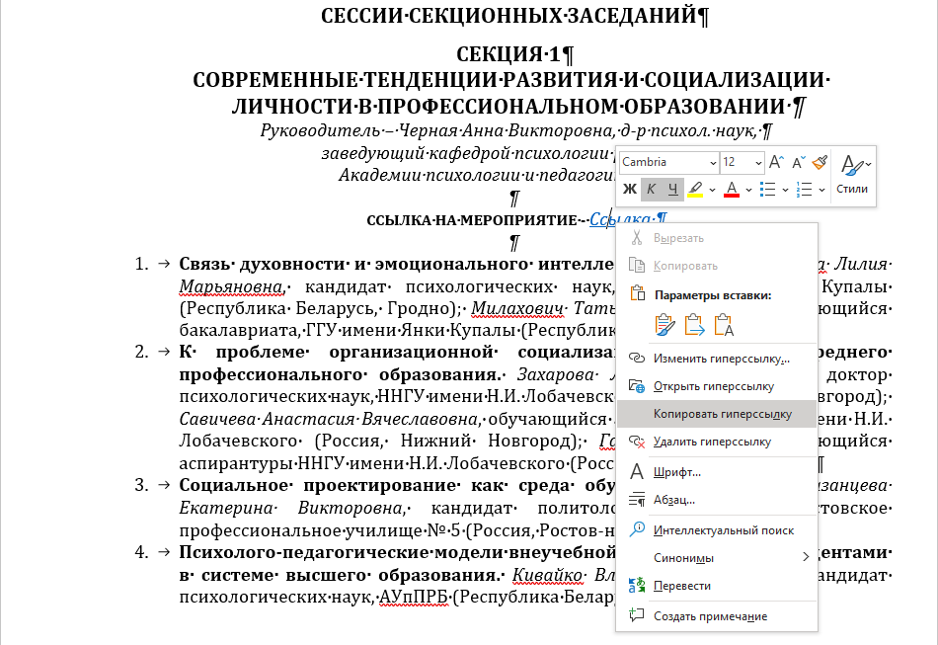

Шаг 2.
Вставляем ссылку в поисковую строку браузера (желательно, Google Chrome) и переходим по ней.
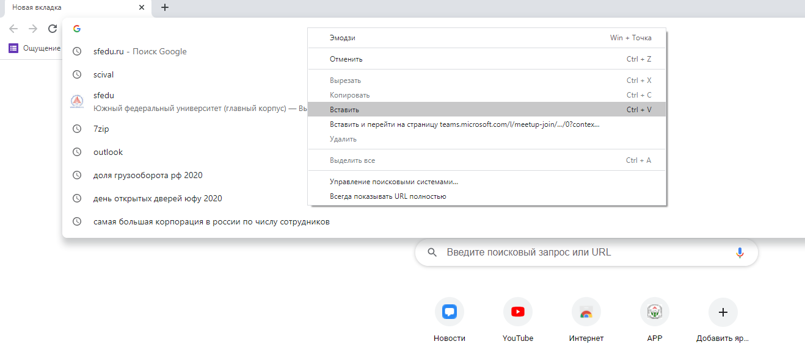

Шаг 3
Выбираем пункт «Продолжить в этом браузере»

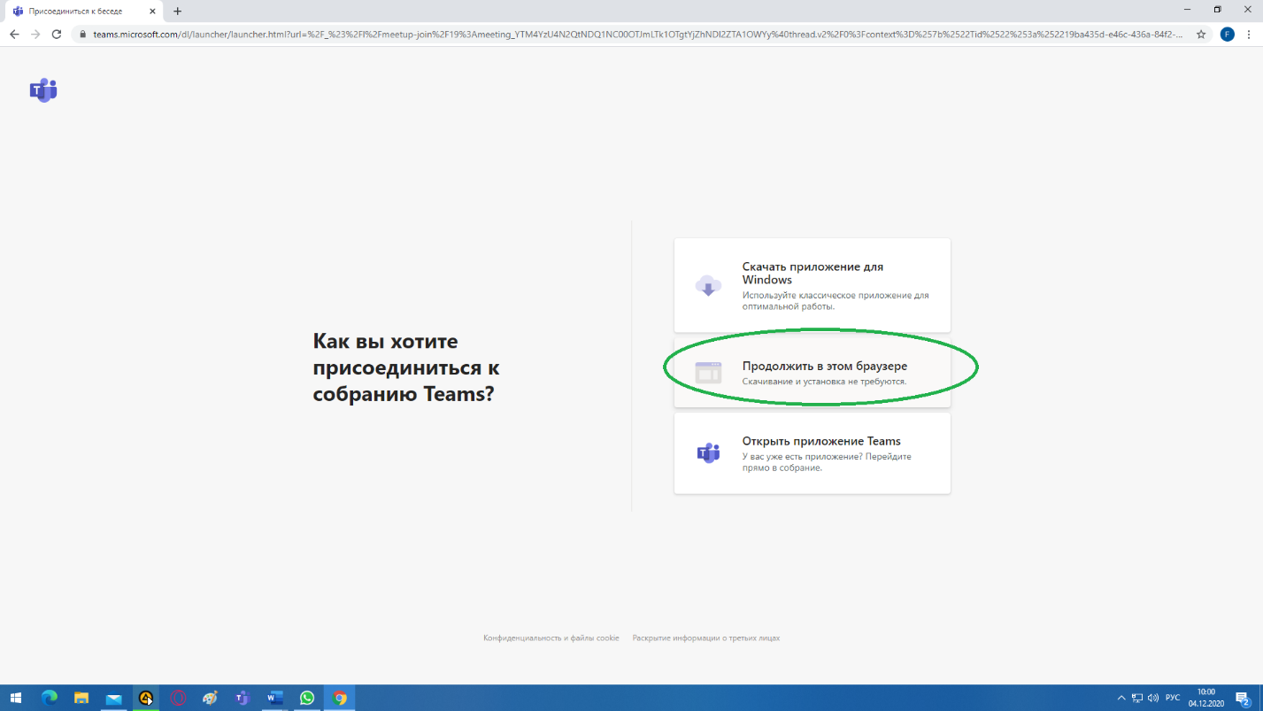

Шаг 4.
При запросе использования микрофона и/или камеры нажимаем «Разрешить»

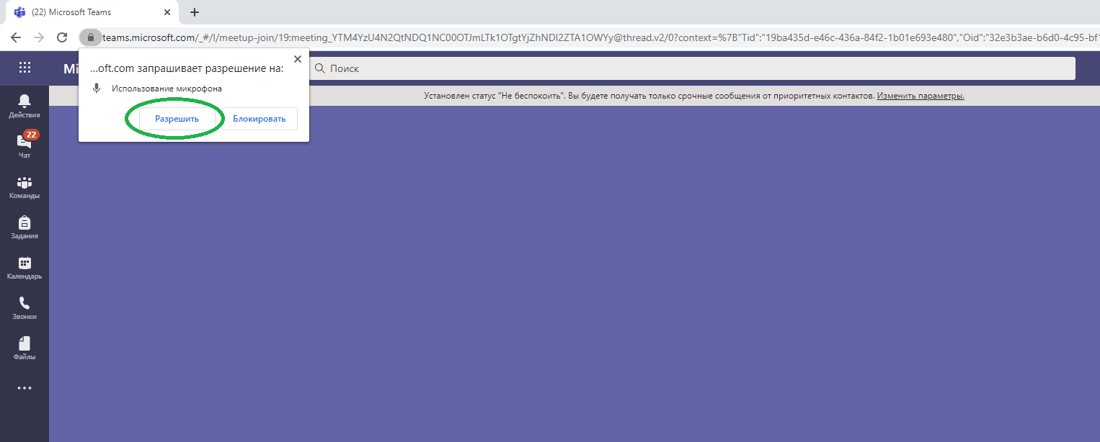

Шаг 5
Вводим имя по типу «ФИО Организация» и нажимаем «Присоединиться сейчас»

